МИНИСТЕРСТВО НАУКИ И ВЫСШЕГО ОБРАЗОВАНИЯ РОССИЙСКОЙ ФЕДЕРАЦИИ

Федеральное государственное автономное образовательное учреждение   
высшего профессионального образования

«САНКТ-ПЕТЕРБУРГСКИЙ ГОСУДАРСТВЕННЫЙ УНИВЕРСИТЕТ   
АЭРОКОСМИЧЕСКОГО ПРИБОРОСТРОЕНИЯ»

КАФЕДРА №14

РАБОТА ЗАЩИЩЕНА С ОЦЕНКОЙ

ПРЕПОДАВАТЕЛЬ

|  |  |  |  |  |
| --- | --- | --- | --- | --- |
| старший преподаватель |  |  |  | А. Ю. Сыщиков |
| должность, уч. степень, звание |  | подпись, дата |  | инициалы, фамилия |

|  |
| --- |
| ОТЧЁТ ПО ЛАБОРАТОРНОЙ РАБОТЕ № 1  OpenMP, Распараллеливание операций над векторами |
|  |
| по дисциплине: [Системы с параллельной обработкой информации](https://pro.guap.ru/inside_s#subjects/2436975) |

РАБОТУ ВЫПОЛНИЛ

|  |  |  |  |  |  |
| --- | --- | --- | --- | --- | --- |
| СТУДЕНТ ГР. | 1742 |  |  |  | С.О. Абабков |
|  |  |  | подпись, дата |  | инициалы, фамилия |

Санкт-Петербург 2021

1. **Цель работы**

Реализовать и распараллелить с помощью технологии OpenMP различные операции над векторами размерности N.

|  |  |  |  |
| --- | --- | --- | --- |
| № варианта | N | Тип элемента вектора | Тип операции |
| 1 | 5 | Число, с плавающей запятой | Скалярное произведение 2-х векторов |

1. **Текст программы**

#include <omp.h>

#include <time.h>

#include <locale.h>

#include <iostream>

using namespace std;

constexpr auto N = 5;

int main(int argc, char* argv[])

{

setlocale(0, "");

float A[N];

float B[N];

for (int i = 0; i < N; i++) {

A[i] = float(rand()) / 13 / 17;

B[i] = float(rand()) / 13 / 17;

}

cout << "A:";

for (int i = 0; i < N; i++) {

printf(" %f",A[i]);

}

cout << "\nB:";

for (int i = 0; i < N; i++) {

printf(" %f", B[i]);

}

cout << endl;

int i, j,n,k;

float S = 0.0;

#pragma omp parallel shared(A, B, S) private(i, n)

{

/* Получим номер текущей нити */

n = omp_get_thread_num();

#pragma omp for

for (i = 0; i < N; i++)

{

S+=A[i] * B[i];

printf("Нить %d перемножила элемент A[%d] = %f с элементом B[%d] = %f и получила S = %f\n", n, i, A[i], i, B[i], S);

}

}

cout << "Finnaly S:"<< S;

}

1. **Результат работы программы**

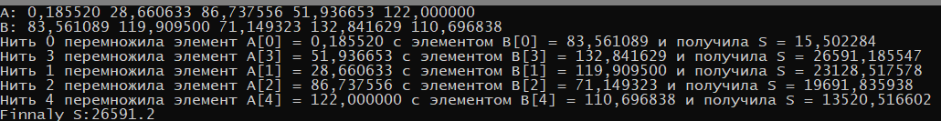

Рисунок 1. Результат работы программы.